24. 1. 2023

Celková důvěra v ekonomiku na prahu nového roku vzrostla

Konjunkturální průzkum – leden 2023
Souhrnný indikátor důvěry (indikátor ekonomického sentimentu), vyjádřený bazickým indexem, se ve srovnání s prosincem zvýšil o 2,3 bodu na hodnotu 92,0, při stejném vývoji obou jeho složek. Indikátor důvěry podnikatelů vzrostl o 1,3 bodu na hodnotu 93,8 a indikátor důvěry spotřebitelů se zvýšil o 7,4 bodu na hodnotu 82,9.
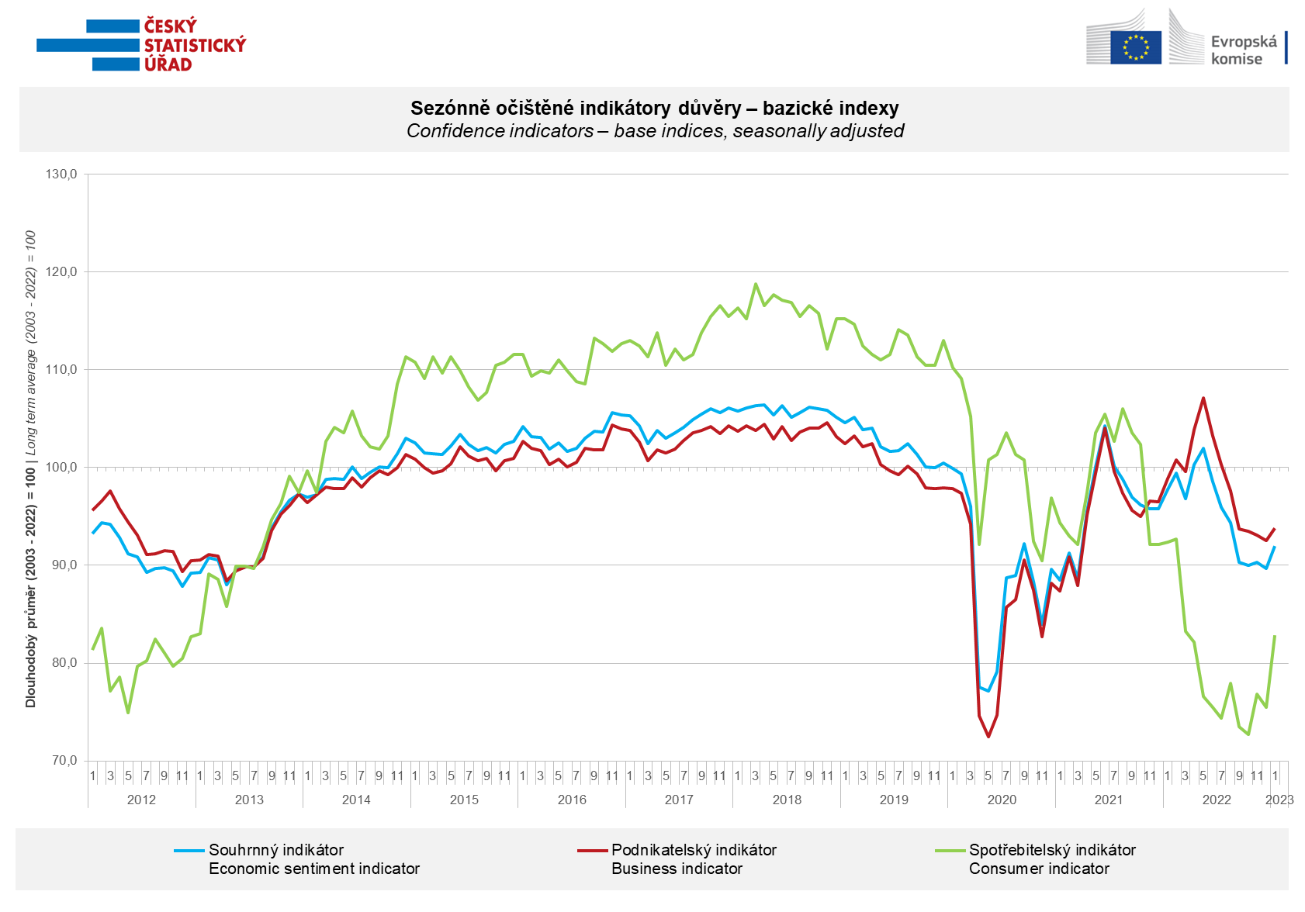
Důvěra podnikatelů se v lednu zvýšila v odvětvích průmyslu, obchodu a mírně i ve vybraných odvětvích služeb. Ve stavebnictví se podruhé v řadě snížila.
„Po pětiměsíčním nepřetržitém poklesu byl v průběhu prosince a ledna zaznamenán růst důvěry v odvětví průmyslu. Tuto pozitivní informaci je ale nutné hodnotit velice opatrně, protože mezi respondenty je patrná velká nejistota ohledně budoucího vývoje. To dokládají i výsledky čtvrtletního průzkumu bariér růstu, v rámci kterého průmyslové podniky označily za hlavní překážku růstu produkce nedostatečnou poptávku,“ uvedl Jiří Obst, vedoucí oddělení konjunkturálních průzkumů ČSÚ.

Mezi spotřebiteli se důvěra v ekonomiku výrazně zvýšila. V lednu se meziměsíčně snížil počet domácnosti hodnotících svojí současnou finanční situaci hůře, než tomu bylo v předchozích dvanácti měsících. Ve srovnání s prosincem se zároveň snížil počet respondentů očekávajících její další zhoršení v následujících 12 měsících. Oproti minulému měsíci se domácnosti také méně obávají zhoršení celkové ekonomické situace. V začátku nového roku se navíc snížil podíl spotřebitelů, kteří se domnívají, že současná doba není vhodná k pořizování velkých nákupů.

„V lednu sice většina sledovaných ukazatelů spotřebitelského průzkumu zaznamenala meziměsíční zlepšení, nicméně mnoho z nich stále vyznívá výrazně hůře ve srovnání s dlouhodobými průměry. Na začátku nového roku poklesl počet domácností, které hodnotí svou současnou finanční situaci hůře než v předchozích dvanácti měsících. Stále ale přibližně 28 % z nich uvádí, že sotva vyjdou se svými finančními prostředky a 10 % musí sáhnout do úspor nebo si půjčovat,“ sdělila Anastasija Nejasova z oddělení konjunkturálních průzkumů ČSÚ.

***
Detailnější informace o vývoji podnikatelské a spotřebitelské důvěry naleznete v doplňující informaci k RI konjunkturálních průzkumů.

***
V lednu 2023 dochází k standardní úpravě základny pro výpočet bazických indexů hodnocených
v rychlé informaci ČSÚ. Pro rok 2023 bude bazické období vypočteno jako průměr údajů za období leden 2003 až prosinec 2022. Dlouhodobý průměr se přepočítává jednou ročně a to vždy v termínu publikování rychlé informace za leden.

Poznámky:

Zodpovědný vedoucí pracovník ČSÚ: Ing. Juraj Lojka, ředitel odboru koordinace podnikových statistik a konjunkturálních průzkumů, tel. 731439291, e-mail: juraj.lojka@czso.cz
Kontaktní osoba: Ing. Jiří Obst, vedoucí oddělení konjunkturálních průzkumů, tel. 604815440, e-mail: jiri.obst@czso.cz
Metoda získání dat: Konjunkturální zjišťování ČSÚ, Spotřebitelský barometr Data Collect (https://www.datacollect.cz)
Termín sběru dat: podnikatelská část: od 1. do 18. 1. 2023,
spotřebitelská část: od 1. do 16. 1. 2023

Termín zveřejnění další RI: 24. 2. 2023

Podrobné časové řady sald jednotlivých
ukazatelů, sald a bazických indexů
indikátorů důvěry dle odvětví: https://www.czso.cz/csu/czso/kpr_cr

Konjunkturální a spotřebitelské průzkumy jsou spolufinancovány granty Evropské komise DG ECFIN
https://ec.europa.eu/info/business-economy-euro/indicators-statistics/economic-databases/business-and-consumer-surveys_en
Odkaz do evropské databáze: https://ec.europa.eu/eurostat/web/euro-indicators/business-and-consumer surveys
Přílohy:
Doplňující informace k RI konjunkturálních průzkumů
Tab. Indikátory důvěry – salda indikátorů důvěry, bazické indexy
Graf 1 Sezónně očištěné indikátory důvěry – bazické indexy (2003–2023)
Graf 2.1 Sezónně očištěné indikátory důvěry v průmyslu, stavebnictví, obchodě a ve vybraných službách – bazické indexy (2003–2023)
Graf 2.2 Salda sezónně očištěných indikátorů důvěry v průmyslu, stavebnictví, obchodě a ve vybraných službách (2003–2023)
Graf 3 Indikátory ekonomického sentimentu – mezinárodní srovnání, sezónně očištěno, bazické indexy (2007–2023)
Graf 4 Využití výrobních kapacit ve zpracovatelském průmyslu (2003 – 2023)
Graf 5 Bariéry růstu produkce v průmyslu (2005–2023)
Graf 6 Bariéry růstu produkce ve stavebnictví (2005–2023)
Graf 7 Bariéry růstu produkce ve vybraných odvětvích služeb (2005-2023)

